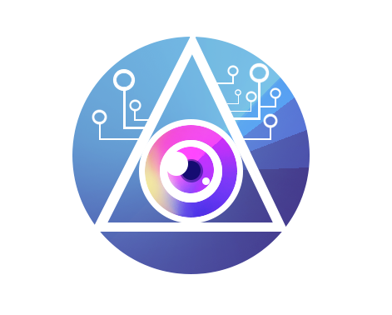InnovIT – groep 4

# Brainstorm ideeën:

1. De slimme supermarkt
2. Slimme Bril (eventuele lens variant)
3. Dating Bandje

# Naam toepassing: All-Gaze

Uit de bovenstaande lijst hebben we gekozen voor de 2de idee namelijk de “**smart glasses**”.

“All” staat voor de veelzijdigheid die ons product bied en “Gaze” staat voor het kijk gedeelte,

to gaze staat niet enkel voor staren in het engels maar is ook een synoniem voor een strakke blik. We willen ons product er laten uitzien als een normale bril/zonnebril maar eigenlijk zit hij vol met technologische snufjes.

Er zijn 3 **belangrijke delen** aan onze bril:

* Glazen met een ingebouwd led-schermpje (ze blijven doorzichtig)
* Beentjes die voorzien zijn van bone-conduction, geven geluid door aan de gebruiker
* Een camera tussen de 2 glazen die kan gebruikt worden voor allerlei toepassingen

We hebben al enkele **toepassingen** voor ogen:

* Een augmented reality gps systeem dat zowel beeld als geluid voorziet
* Een vernieuwende manier om films te bekijken
* Een handige reis functie die gesproken tekst vertaalt en als ondertiteling op de glazen verschijnt samen met gesproken tekst die wordt voorzien via de beentjes

Ons product zal vooral ook gericht zijn op toeristen die hun reis ervaring willen verbeteren.

Het zal misschien niet meteen goedkoop zijn, maar we willen proberen met een leuk design en de vele unieke mogelijkheden toch een behoefte te creëren.

# Bedrijfsnaam: Sights

Ons bedrijf heeft de naam “Sights”. We hebben gekozen voor deze naam omdat dit woord in het engels vele betekenissen heeft die gunstig zijn voor de visie van ons bedrijf. Namelijk Sights staat voor: bezienswaardigheid, zicht, gezichtsvermogen, schouwspel, …

Ook komt het woord “sight” in “sight-seer” (toerist) wat geen toeval is, want ons bedrijf richt zich momenteel vooral op de toeristische markt.

# De meerwaarde voor de maatschappij:

We bieden de maatschappij een mogelijkheid om hun dagelijkse/reis **gewoontes** te veranderen, handiger te maken. Door onze toepassing heeft men nu alle info niet meer bij de hand maar in het oog. De grootste meerwaarde is misschien wel dat het overal **toegankelijk** is: in de stad, op het vliegtuig, in de auto, in de vrij natuur of gewoon binnenshuis.

# Doelgroep: Toeristen

We richten ons vooral op toeristen. Met ons product, All-Gaze, willen we de reis ervaring verbeteren door gesproken teksten in een andere taal te vertalen naar de moedertaal van de gebruiker.

# Gelijkaardige toepassingen:

* Vuzix “Blade” Augmented Reality (smart glasses)
* Microsoft “HoloLens”
* Everysight “Raptor” (smart glasses voor wielrennners)
* Intel “Vaunt” (smart glasses, lijkt een zeer nomale bril)

# What makes us special:

Er bestaan al redelijk wat gelijkaardige producten, maar geen enkele daarvan richt zich vooral op toeristen. We combineren zo veel mogelijk **verschillende toepassingen** in ons product, waardoor we de gebruiker een optimale reis ervaring kunnen aanbieden.

Onze bril is ook **water bestendig** voor als het weer eens wat minder goed is en je kan er zelfs mee zwemmen. Zo kan je onze bril overal waar je maar komt gebruiken.

Door een goed ontwikkelde software kan de gebruiker de **interface** volledig naar eigen genoegen aanpassen, zodanig dat je zicht door de bril geen hindernis vormt maar een verruiming van je zicht wordt.